
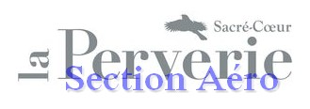
BRIEFING ELEVE SIMULATEUR MODULE BASIC

LECON N°11
INITIATION AU CIRCUIT D'AERODROME
ET A L'INTEGRATION
V4 BRS
Ce que tu vas  apprendre | - Reconnaître et pratiquer un circuit d'aérodrome (tour de piste)  - Lire une carte VAC et lire une manche à air  - Savoir s'intégrer en sécurité lors d'une arrivée, avec/sans agent AFIS |  | Année | Item
Ce que tu vas  apprendre |  |  | 1 | 11
Les mots-clefs à retenir |  | Circuit, tour de piste, main (G/D), manche à air, intégration, arrivée, verticale, sécurité, carte VAC, auto-information, radio, QFU | Ce que tu dois faire
Ce que tu dois réviser | Trajectoire en palier, trajectoire en descente, virage à faible inclinaison en palier, en descente |  | [Vidéo:BASIC11]  Briefings 6,7,8,9

A) RAPPELS – INFORMATIONS - ALERTES
- Qu'est ce qu'un aérodrome non contrôlé ?
- Quels peuvent être les dangers potentiels lorsque l'on arrive sur un aérodrome inconnu on non ?
- Comment maintenir une trajectoire sol sans et avec vent, en palier et en descente ?
- Pourquoi le virage à faible inclinaison est plus sûr ?

B) LE CIRCUIT STANDARD OU TOUR DE PISTE
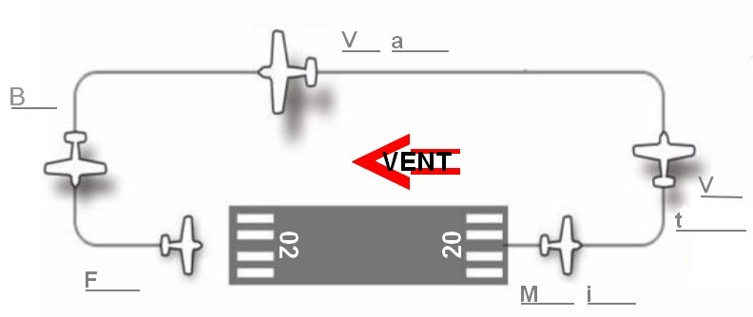
- Regarde la vidéo [Vidéo:BASIC11]
- Comment s'appellent les différentes branches du tour de piste ? → Complète le schéma.
- Le tour de piste est le plus souvent en « main gauche » (les virages se font vers la gauche) par rapport aux vents dominants. Quelle est la raison de ce choix ?
- Un aérodrome non contrôlé peut disposer dans la tour d'un agent AFIS qui renseigne les pilotes par radio. Quelles sont les informations qu'il fournit ?
- En l'absence d'agent AFIS, les communications se font entre pilotes en « auto-information » (A/A).
- A quelle hauteur doit se faire le tour de piste ? Le sens du tour de piste (QFU) est fonction du vent, mais comment mesurer sa direction et sa force ?
- Respecter le tour de piste c'est assurer la sécurité et la séparation des autres aéronefs. Il faut avant tout maîtriser sa trajectoire sol (en compensant le vent) et effectuer des virages à faible inclinaison du fait de la vitesse réduite.

C) LA CARTE VAC

- Lorsqu'on arrive sur un aérodrome autre que celui de départ (inconnu ou non), il est nécessaire pour sa sécurité et celle des autres aéronefs d'étudier ses caractéristiques grâce à la carte VAC publiée par le SIA (Service de l'Information Aérienne).
- L'étude de la carte VAC permet de repérer les différents circuits. Dans le cas ici de Montaigu LFFW, → combien en dénombres-tu et pour quels types d'aéronefs ?
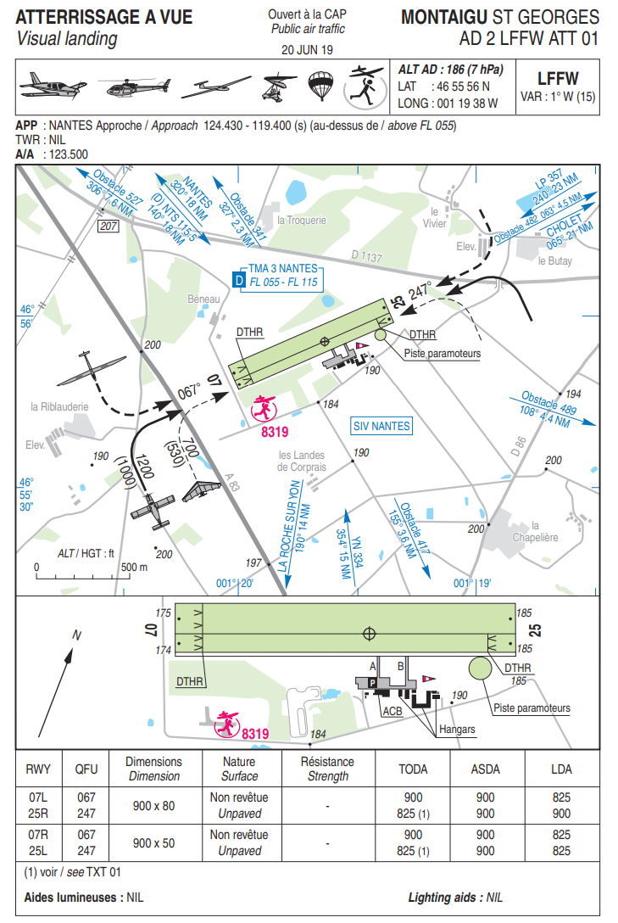
- La carte VAC permet de connaître l'orientation, les dimensions et le revêtement de la ou des pistes, les équipements au sol (manche à air, bâtiments,...), les repères topographiques majeurs (routes, villages, forêts...), les obstacles potentiels.
→ Dessine le tour de piste des ULM et nomme ses différentes branches.
- La hauteur et l'altitude du tour de piste sont aussi précisées.
→ Entoure celles des ULM.
- Les fréquences radio utiles sont enfin mentionnées après les services fournis (approche (APP), tour (TWR), AFIS, A/A).
→ Entoure celle de l'auto-information.

D) L'INTEGRATION

- Lors d'un vol prévu à destination de Montaigu, on a étudié avant le décollage la carte VAC et préparé l'arrivée. Avant d'intégrer le circuit d'aérodrome, il est nécessaire de survoler celui-ci pour observer et recueillir des informations très importantes. Lesquelles ?
- Le survol s'appelle verticale et doit se faire à une hauteur supérieure à celle du tour de piste, d'au moins 500ft.
- Il faut choisir un QFU (piste en service) et repérer le début de la branche de vent arrière du circuit. Quelles sont les pistes possibles ? Comment en choisir une ?
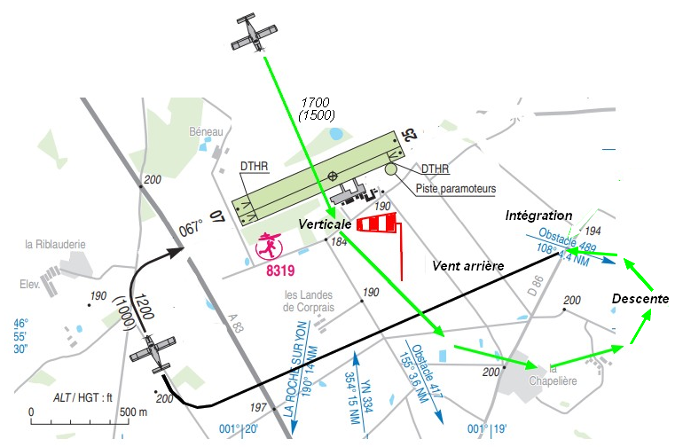
- On suit une trajectoire en palier (éloignement) pour rejoindre ce point par l'extérieur du circuit. Pourquoi ?
- La descente vers l'altitude du tour de piste ne doit se faire qu'à l'extérieur du circuit. Pourquoi ?

E) LA MANCHE A AIR

La manche à air permet de connaître la force et l'orientation du vent depuis le sol et depuis la verticale. Pourquoi est-elle bicolore ?

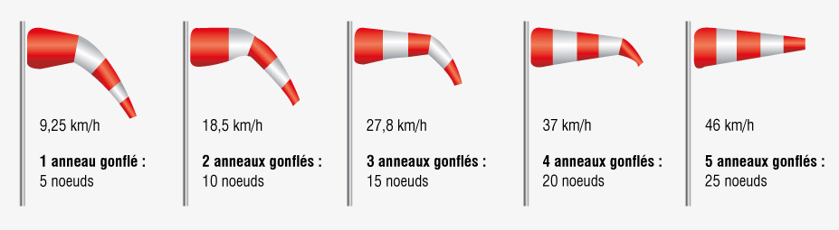

F) EXERCICE

Tu vas simuler une arrivée sur un terrain inconnu, l'objectif est de bien visualiser la trajectoire à respecter pour l'arrivée, la verticale à la bonne altitude (le QFU sera déterminé à cet instant grâce à la manche à air), l'éloignement, la descente, l'intégration, la branche de vent arrière, la base et la finale en conservant bien les paramètres donnés (assiette, vitesse, inclinaison), c'est-à-dire piloter avant tout son avion, en faisant le circuit visuel habituel en permanence.

